УНИВЕРЗИТЕТ У БЕОГРАДУ

ГЕОГРАФСКИ ФАКУЛТЕТ

ГЕОГРАФСКИ ИНФОРМАЦИОНИ СИСТЕМИ

ГИС ПРОГРАМИРАЊЕ

**ПРОСТОРНА АНАЛИЗА БИЦИКЛИСТИЧКЕ ИНФРАСТРУКТУРЕ НА ТЕРИТОРИЈИ ОПШТИНA НОВИ БЕОГРАД И СТАРИ ГРАД**

Професор: др Александар Пеулић Студент: Сања Илић 100/2022

Београд, 2023. година

Циљ пројекта је графички приказ покривености општина Нови Београд и Стари Град бициклистичком инфраструктуром, као и израчунавање и визуелизација временских дистанци између одабраних локација и различитих тачака на територији ових општинa. За просторну анализу су коришћени QGIS и Pycharm:

# 1. **Увоз потребних Python библиотека** за обраду, анализу и визуелизацију просторних података: geopandas, pandas, matplotlib.pyplot, fiona.crs и shapely.geometry:

import geopandas as gpd  
import pandas as pd  
import matplotlib.pyplot as plt  
from fiona.crs import from_epsg  
from shapely.geometry import Point

# 2. **Учитавање геопросторних података** о општинама, бициклистичким стазама и мрежи путева на територији анализираних општина, помоћу библиотекe geopandas, која омогућава рад са геопросторним подацима. Ови подаци, који представљају основу за даљу анализу, учитавају се уз помоћ креирања путање до директоријума у ком се налази одговарајућа shapefile датотека:

shapefile = gpd.read_file(r'C:\Users\Sanja\Desktop\GIS programiranje\Naziv shapefile-a.shp')

# 3. **Дефинисање координатног система** за учитане геопросторне податке коришћењем библиотеке fiona.crs на основу EPSG кода. Извршена је промена координатног система помоћу функције from_espg(32634), како би се осигурало да су сви подаци у истом координатном систему и прецизно дефинисала позиција геопросторних податакa.

# 4. **Визуелизација учитаних података:** мапе општина, бициклистичких стаза и мреже путева на њиховој територији, помоћу библиотеке matplotlib.pyplot:

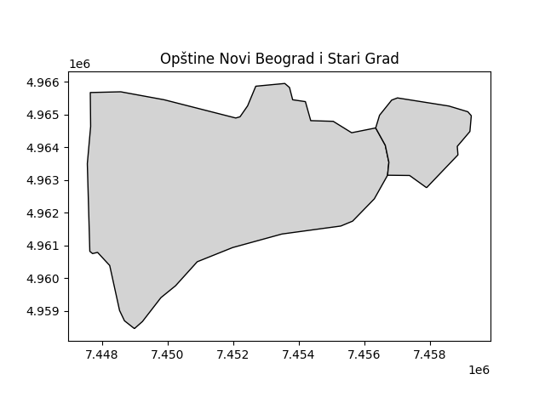

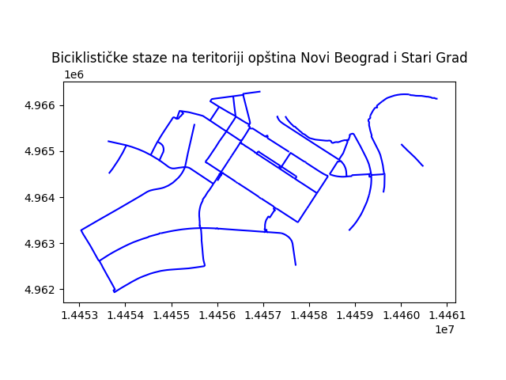

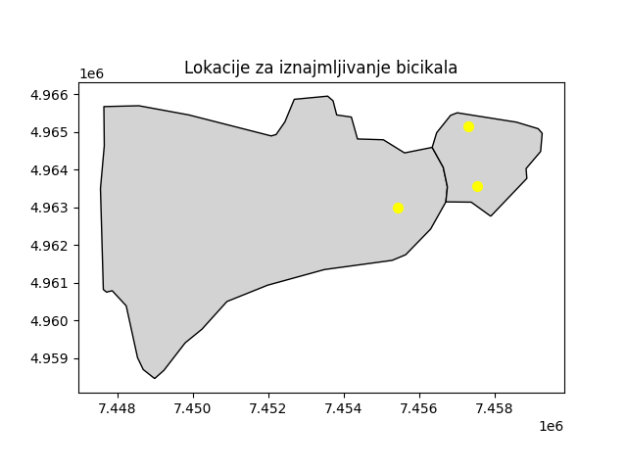

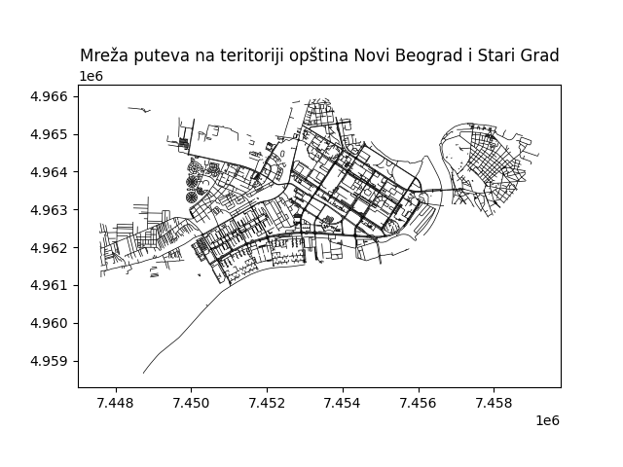

# 5. **Рачунање укупне дужине бициклистичких стаза и површине општине и њиховог односа**, како би се утврдила густина бициклистичких стаза. Укупна дужина бициклистичких стаза на анализираном подручју износи 50,3 km, укупна површина општина 46 km2, а однос дужине стаза и површине општина је приближно 1,1 kmпо km2.

# 6. **Дефинисање координата за локације за изнајмљивање бицикала**, представљене објектима типа 'Point' из библиотеке shapely; изабране тачке су локације система ''Паркирај и бициклирај''. Затим су те тачке додате у GeoDataFrame под називом 'lokacije_za_iznajmljivanje' и постављен је одговарајући координатни систем, након чега су приказане на мапи заједно са општинама:

tacka1 = Point(7455440.1, 4962999.7)  
tacka2 = Point(7457537.7, 4963570.0)  
tacka3 = Point(7457308.8, 4965146.1)

tacke = {'ID': [1, 2, 3], 'geometry': [tacka1, tacka2, tacka3]}  
lokacije_za_iznajmljivanje = gpd.GeoDataFrame(tacke, crs='EPSG:32634')

# 7. **Дефинисање просечне брзине бицикла од 15 km/h** **и временских интервала од 10, 20 и 30 минута**, за које се рачуна временски обухват сваке од локација за изнајмљивање бицикaла. Креиран је празан GeoDataFrame (obuvati_gdf) за чување резултата израчунавања временских обухвата за одабране локације и временске интервале, са три колоне: информације о локацијама за изнајмљивање, временским интервалима и геометрији полигона временског обухвата ('tacke_ID', 'interval', 'geometry').

# 8. **Креирање полигона временског обухвата:** за сваку од локација за изнајмљивање бицикала рачуна се временски обухват за различите временске интервале, тј. полигони који представљају области које бициклисти могу прећи за одређено време од одабраних локација. За одређивање удаљености од центра полигона (центар сваке локације) до свих његових тачака узет је полупречник полигона, који означава максималну удаљеност (површину територије) коју бициклиста може прећи за одређено време (10, 20 или 30 минута), возећи бицикл брзином од 15 km/h, почевши од датог центра (локације за изнајмљивање бицикла). За сваки временски интервал и сваку локацију креиран је полигон обухвата око њеног центра.

Услед неповезаности бициклистичких стаза на подручју општине Стари Град временске дистанце нису рачунате на основу кретања бициклистичким стазама, већ креирањем бафера око сваке од одабране 3 локације у циљу разматрања могућности проширења бициклистичке мреже.

# 9. **Визуелизација полигона** за сваку од локација за изнајмљивање бицикала. Различити временски интервали представљени су различитим нијансама црвене боје, како би се јасно приказале разлике у обухвату:

* Временски интервал од 10 минута: 'indigo'
* Временски интервал од 20 минута: 'red'
* Временски интервал од 30 минута: 'darkred'

Направљен је пресек добијених полигона са геометријом општине. Добијене су 3 финалне карте, од којих свака приказује једну локацију за изнајмљивање бицикала и временски обухват сваке од њих у 3 различита интервала. Такође је извршено подешавање граница мапе, како би се осигурало да су сви елементи приказани унутар оквира мапе.

Временска дистанца од гараже “Обилићев Венац”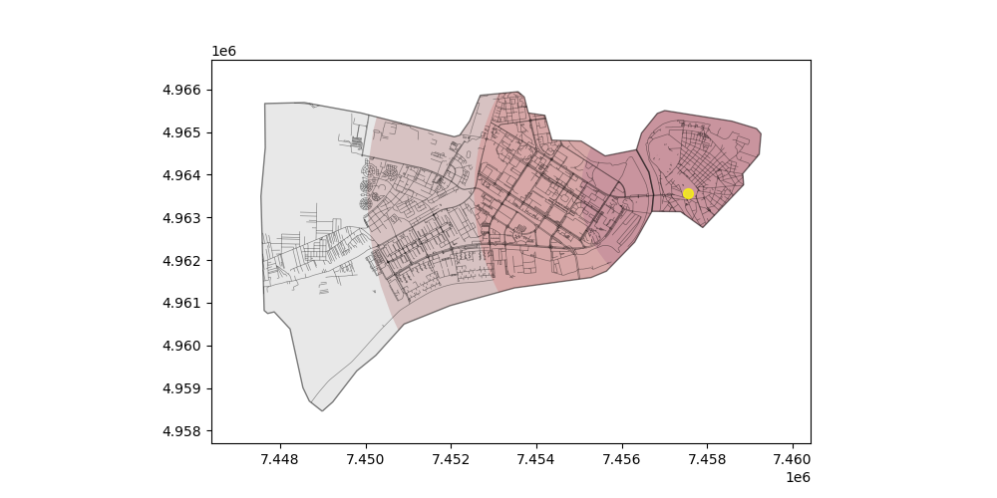Временска дистанца од пакриралишта “Милан Гале Мушкатировић”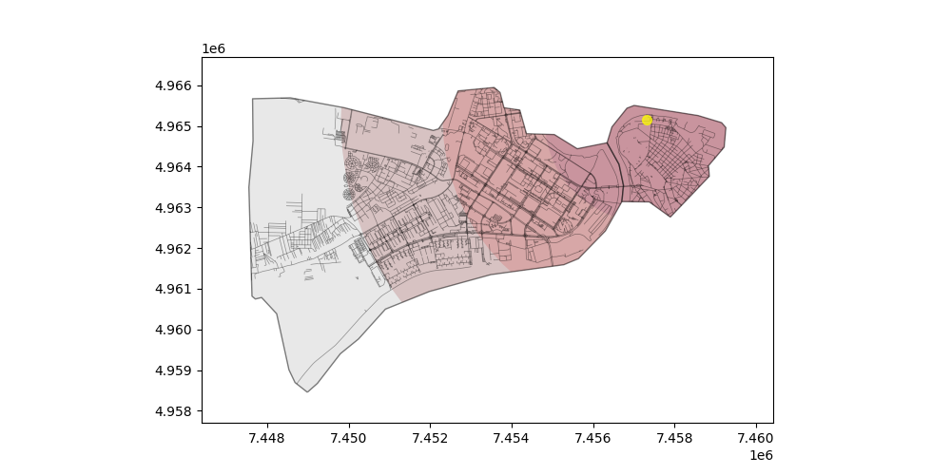

Временска дистанца од паркиралишта “Сава Центар”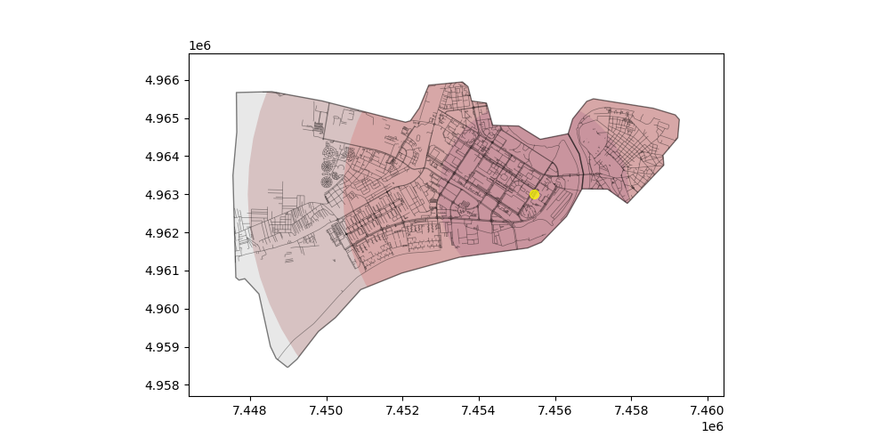

Top of Form